ІІІ. БЮДЖЕТ ПРОЄКТУ

Загальний бюджет проекту

№ | Захід | Стаття витрат | Розрахунок статті витрат* |  |  | Джерела фінансування
з/п |  | (товар, робота, послуга) | орієнтовна ціна за од. (грн) ** | кількість | сума | громадський бюджет (грн) ** | співфінансування автора (грн) **
 |  |  |  |  | (грн) **
1 | Ремонтні роботи
 | ремонт підлоги: лінолеум (з укладкою) 35,4 м2, 8м2 | послуга | 16000,00 |  | 16000,00 | 16000,00
 | ремонт стелі (модульна підвісна з растровим світильником) 8 м2 | послуга | 3000,00 |  | 3000,00 | 3000,00
 | фарбування стін | послуга | 8000,00 |  | 8000,00 | 8000,00
 | Придбання та монтаж розеток та вимикачів | послуга | 1000,00 |  | 1000,00 | 1000,00
 | придбання та монтаж міжкімнатнх дверей з коробкою (канадка) | послуга | 2000,00 | 3 | 6000,00 | 6000,00
 | ремонт ганку (оновлення сходів, перил) | послуга | 10000,00 |  | 10000,00 | 10000,00
 |  | Разом |  |  | 44000,00 | 44000,00
2 | Придбання меблів |  |  |  |  |  | 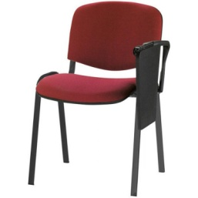  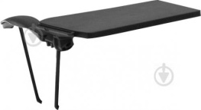  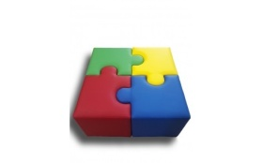  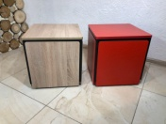  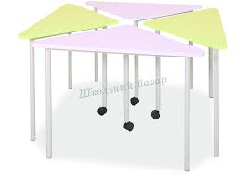  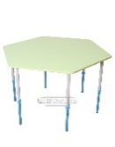
 | Стілець офісний конференційний | товар | 900,00 | 16 | 14 400,00 | 14 400,00
 | Столик Nowy Styl Конференційний Era Black | товар | 250,00 | 15 | 3 750,00 | 3 750,00
 | Пуфик Пазл | товар | 4200,00 | 1 | 4 200,00 | 4 200,00
 | Табурет трансформер 6 в 1 Смарт табурет куб | товар | 2100,00 | 5 | 10 500,00 | 10 500,00
 | Стіл трапеція | товар | 1000,00 | 12 | 12 000,00 | 12 000,00
 | Стіл шестикутник | товар | 1560,00 | 3 | 4 680,00 | 4 680,00
 | Полиця настінна | товар | 900,00 | 4 | 3 600,00 | 3 600,00
 | Стол трансформер Книжка Light | товар | 1200,00 | 1 | 1 200,00 | 1 200,00 | 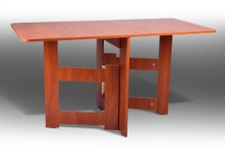
 | Стелаж металевий | товар | 2000,00 | 8 | 16 000,00 | 16 000,00 | 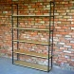
 | Стелаж однобічний металевий 125х30х300 | товар | 8000,00 | 12 | 96 000,00 | 96 000,00
 | Кафедра бібліотекаря з тумбою для формулярів | товар | 5500,00 | 1 | 5 500,00 | 5 500,00
 | Шафа книжкова напівзакрита «Пазли» | товар | 3000,00 | 2 | 6 000,00 | 6 000,00
 | Стелаж з тумбою | товар | 3900,00 | 1 | 3 900,00 | 3 900,00
 | Лампа настільна | товар | 600,00 | 2 | 1 200,00 | 1 200,00
 | Лампа напольна | товар | 1200,00 | 1 | 1 200,00 | 1 200,00
 | Стелаж | товар | 1800,00 | 1 | 1 800,00 | 1 800,00 | 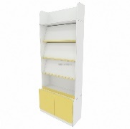  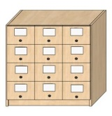
 | Стелажі виставочні | товар | 2500,00 | 2 | 5 000,00 | 5 000,00
 | Шафа каталожна | товар | 3000,00 | 1 | 3 000,00 | 3 000,00
 | шафа пенал для одягу | товар | 3000,00 | 1 | 3 000,00 | 3 000,00
 | Стремянка | товар | 600,00 | 2 | 1 200,00 | 1 200,00
 | Мобільний стенд | товар | 1650,00 | 1 | 1 650,00 | 1 650,00
 | Бібліотечний візок для книг | товар | 2000,00 | 1 | 2 000,00 | 2 000,00
 | Дошка фліпчарт магнітно-маркерна | товар | 1300,00 | 1 | 1 300,00 | 1 300,00
Разом |  |  |  |  | 203080,00 | 203080,00
3 | Тканинні ролети на вікна 145х230 | товар | 1500,00 | 4 | 6000,00 | 6000,00
 |  | Разом |  |  | 6000,00 | 6000,00
4 | Придбання обладнання для бібліотеки
 | Ноутбук | товар | 14000,00 | 4 | 56000,00 | 56000,00
 | Окуляри віртуальної реальності | товар | 20000,00 | 1 | 20000,00 | 20000,00
 | Планшет Lenovo | товар | 6700,00 | 6 | 40200,00 | 40200,00
 | ЛАМІНАТОР GBC FUSION | товар | 4850,00 | 1 | 4850,00 | 4850,00
 | Плазменний телевізор | товар | 16000,00 | 1 | 16000,00 | 16000,00
 | Комплект для фотостудії | товар | 9000,00 | 1 | 9000,00 | 9000,00 | 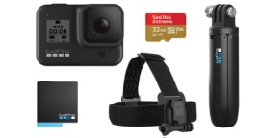
 | КОМПЛЕКТ GOPRO HERO (відеокамера + аксесуари) | товар | 16000,00 | 1 | 16000,00 | 16000,00
 | Стереогарнітура (навушники) | товар | 300,00 | 10 | 3000,00 | 3000.00
 | Графічний планшет | товар | 2500,00 | 2 | 5000,00 | 5000,00
 | БФП лазерний (принтер, сканер, ксерокс) | товар | 5000,00 | 1 | 5000,00 | 5000,00
 | Принтер-плоттер | товар | 15000,00 | 1 | 15000,00 | 15000,00
 | Бездротові комп’ютерні миші | товар | 150,00 | 4 | 600,00 | 600,00
 | мяка модульна підлога "Пазл", 36 м2 | товар | 10000,00 |  | 10000,00 | 10000,00
 |  | Разом |  |  | 200650,00 | 200650,00 | 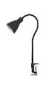
5 | Рекламна вивіска | товар | 5000,00 |  | 5000,00 | 5000,00
6 | Стенди | товар | 2999,00 |  | 2999,00 | 2999,00
 |  | Разом |  |  | 7999,00 | 7999,00
7 | Придбання книг, настільних ігор | товар | 9424,00 |  | 9424,00 |  | 9424,00
Разом |  |  |  |  | 471153,00 | 461729,00 | 9424, 00
Загальний бюджет проєкту (грн)**: |  |  |  |  | 471153,00 | 461729,00 | 9424,00
Питома вага витрат до загального бюджету проєкту, % |  |  |  |  | 100% | 98,00% | 2,00%

